 | Apellidos, Nombre: Amado Cibreiro Andrés

Gestión de memoria

 | 1. Un sistema tiene una memoria de 2000 KB. En un instante determinado (Instante 1) hay tres procesos en memoria que ocupan los segmentos que se señalan a continuación:
Instante 1
Proceso | Dirección inicial | Longitud
P1 | 500 | 500 KB
P2 | 1000 | 500 KB
P3 | 1500 | 250 KB

Un poco más tarde (Instante 2), el proceso P2 sale de la memoria

A continuación (Instante 3) un usuario intenta cargar un programa que ocupa 750 KB

Elabora tres esquemas en los que se muestre la evolución de la memoria a lo largo del tiempo (Instante 1, Instante 2 e Instante 3)

Calcula la memoria libre disponible en el instante 3.

Completar:

Instante 1:

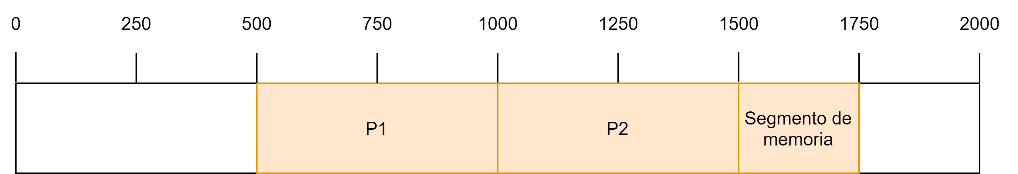

Instante 2: No cabría un programa de 750 kbs ya que no hay bloques de ese espacio libre disponible.

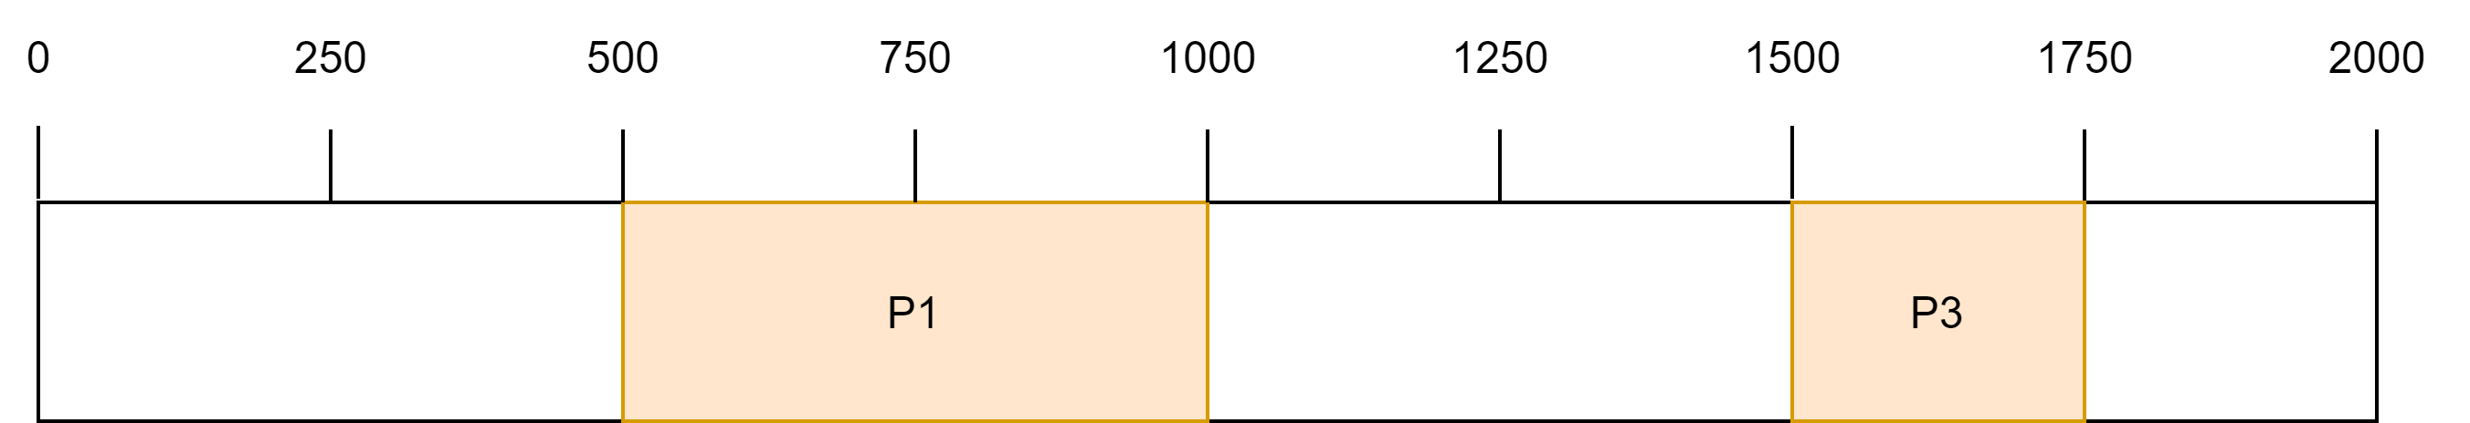

Instante 3:

Memoria libre: Dos bloques de 500 kbs y uno de 250 kbs, 1250 kbs en total.

